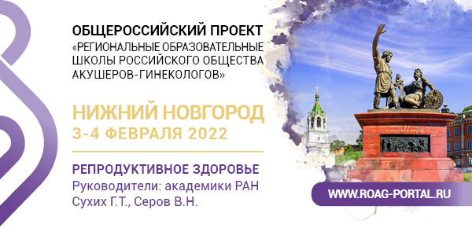

Школа РОАГ Нижний Новгород, 3-4 февраля 2022
Приглашаем акушеров-гинекологов принять участие в Региональной образовательной Школе Российского общества акушеров-гинекологов. Мероприятие состоится 3-4 февраля в онлайн-формате.

Ключевые темы и спикеры Школы:
- COVID-19 и репродукция
Климов Владимир Анатольевич
Пырегов Алексей Викторович
Долгушина Наталия Витальевна
- Контраверсии и тренды репродуктивной медицины
Ходжаева Зульфия Сагдуллаевна
Тапильская Наталья Игоревна
Минкина Галина Николаевна
- Современное акушерство: научные подходы и практические алгоритмы. Презентация клинических рекомендаций
Тетруашвили Нана Картлосовна
Каткова Надежда Юрьевна
Габитова Наталия Алексеевна
- Нерешенные вопросы в акушерской практике
Баранов Игорь Иванович
Кан Наталья Енкыновна
Ходжаева Зульфия Сагдуллаевна
Баев Олег Радомирович

Практические навыки участники смогут отточить на мастер-классах:
- Сложные аспекты амбулаторно-поликлинической помощи в гинекологической практике
Модератор: Зароченцева Нина Викторовна
- Траектория безопасного выбора МГТ. Лекарственные формы, дозы, режимы
Модератор: Юренева Светлана Владимировна
- Сложные вопросы в практике гинеколога: ответы и решения
Модератор: Аполихина Инна Анатольевна
- Кольпоскопия в клинической практике: новые возможности
Модератор: Байрамова Гюльдана Рауфовна

УЧАСТИЕ БЕСПЛАТНОЕ. ПОДАНА ЗАЯВКА НА АККРЕДИТАЦИЮ БАЛЛАМИ НМО.
Программа Школы и регистрация – на сайте https://clck.ru/ap5tP.

По вопросам участия:
Сергей Хилов
+7 (929) 909-01-32
school@roag-portal.ru

